В РЭУ им. Г.В. Плеханова завершилась XVI Международная научная конференция «Модернизация России: приоритеты, проблемы, решения»
23 декабря | Научная жизнь
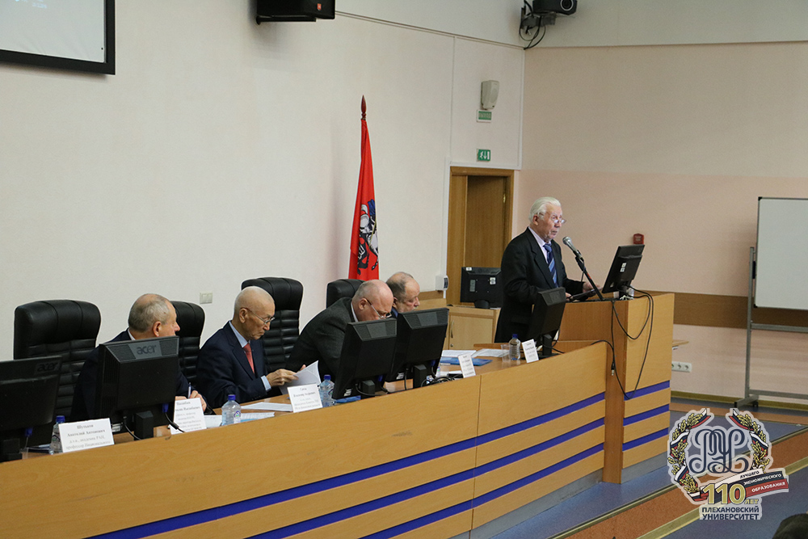
​20-21 декабря в Российском экономическом университете имени Г.В. Плеханова была проведена XVI Международная научная конференция «Модернизация России: приоритеты, проблемы, решения». Инициаторами конференции выступили: кафедра статистики РЭУ и Институт научной информации по общественным наукам Российской академии наук (ИНИОН РАН).

Конференция объединила ведущих учёных, специалистов, управленцев России и зарубежных государств. В мероприятии приняли участие более 300 человек, в том числе представители Белоруссии, Казахстана, Татарстана и Узбекистана.

С приветствием к участникам конференции обратился начальник Научно-исследовательского объединения РЭУ им. Г.В. Плеханова Сергей Дмитриевич Валентей.

На пленарном заседании выступили: председатель Комитета ТПП РФ по финансовым рынкам и кредитным организациям, заместитель проректора по науке Финансового университета, управляющий партнер DDP GROUP – Гамза Владимир Андреевич; советник директора Института философии, политологии и религиоведения Комитета науки Министерства образования и науки Республики Казахстан (КН МОН РК) – Нысанбаев Абдумалик Нысанбаевич и заместитель директора Института философии, политологии и религиоведения КН МОН РК – Нурмуратов Серик Есентаевич; заместитель директора по научной работе Центра социально-экономического мониторинга при Министерстве экономического развития и инвестиционной политики Красноярского края – Блинов Геннадий Николаевич; доктор права Австралии, вице-президент Российской Ассоциации международного права – Моисеев Алексей Александрович; академик РАН, профессор Национального института бизнеса – Шутьков Анатолий Антонович; профессор Международного Славянского института, вице-президент Консорциума СОЮЗНЕФТЕГАЗИНВЕСТ – Назаров Валентин Игоревич, и другие.

В рамках конференции работали 8 секций:

«Стратегия развития России в XXI веке». Ведущие: Лепский Владимир Евгеньевич (Институт философии РАН), Садовникова Наталья Алексеевна (заведующая кафедрой статистики РЭУ имени Г.В. Плеханова), Селиванов Александр Иванович (Финансовый университет). Вопросы сохранения и наращивание стратегических преимуществ, стратегического планирования развития страны обсудили: Кумар Ю.Б. (Медлабс Диагностикс, Нью-Джерси, США), Звягинцев П.С. (Институт экономики РАН), Кабир Л.С. (Научно-исследовательский финансовый институт Минфина России), Каленова С.А. (университет «Туран», Алматы), Каратаев С.В. (Центра экономических исследований), Марков Е.М. (Союз малых городов РФ), Мохов А.И. (НП «ЭнергоЭффект»), Смирнов Д.Г. (Ивановский государственный университет), Цукерман В.А. (Институт экономических проблем Кольского НЦ РАН), Якубовский Ю.В. (Дальневосточный федеральный университет);

«Модернизация экономики России». Ведущие: Агапова Татьяна Анатольевна (МГУ), Голодов Сергей Владимирович (РЭУ имени Г.В. Плеханова). На секции обсуждались приоритетные направления модернизации экономики России, а также основные барьеры на пути модернизации региональной, муниципальной и отраслевой экономики. Своим мнением по данным вопросам поделились: Белозерова С.М. (Институт экономики РАН), Белокрылова О.С. (Южный федеральный университет), Костин Ю.Д. (Харьковский национальный университет радиоэлектроники), Кочетков С.В. (Санкт-Петербургский государственный университет аэрокосмического приборостроения), Лившиц В.Н. (ФИЦ ИУ РАН ИСА), Макар С.В. (Финансовый университет), Пансков В.Г. (государственный советник налоговой службы первого ранга, Финансовый университет) Сычева Т.Н. (Росстат), Шаховская Л.С. (Волгоградский государственный технический университет);

«Инновационно-ориентированное развитие России». Ведущие: Герасимов Владимир Иванович (ИНИОН РАН), Цукерман Вячеслав Александрович (ИЭП Кольского НЦ РАН). Приоритеты и перспективы инновационного развития обсудили: Корепанов Е.Н. (Института экономики РАН), Кумакова С.В. (Поволжский институт управления), Никулина О.В. (Кубанский государственный университет), Попадюк Т.Г. (Финансовый университет), Рукина И.М. (Институт региональных и экономических исследований), Морева Е.Л. (Институт промышленной политики и институционального развития Финансового университета), Черноуцан Е.М. (НИИ мировой экономики и международных отношений РАН);

«Место и роль науки в процессах модернизации, инновационного и технологического развития». Ведущие: Орлов Александр Иванович (Институт высоких статистических технологий и эконометрики МГТУ им. Н.Э. Баумана), Положихина Марина Анатольевна (ИНИОН РАН). Основные принципы модернизации российского научного комплекса и роль научного сообщества в формировании системы стратегического управления в докладах представили: Вахрамеева М.В. (Финансовый университет), Орлов А.И., Павлов Р.Н. (ЦЭМИ РАН), Положихина М.А., Раков Д.Л. (ИМАШ РАН), Самохин А.А. (Института общей физики РАН), Судас Л.Г. (МГУ), Уварова Т.Б. (ИНИОН РАН);

«Демографические процессы и сбережение нации». Ведущие: Молчанова Наталья Петровна (Финансовый университет), Кучмаева О.В. (РЭУ им. Г.В. Плеханова). В ходе заседания обсуждались вопросы анализа и прогнозирования демографических процессов и структур, экономические факторы функционирования домохозяйств в современном обществе, влияния демографических процессов на социально-экономическое развитие страны, проблемы реализации социальной и семейной политики. Особый интерес вызвали доклады Гузановой А.К. (Институт социально-экономических проблем народонаселения РАН), Егоровой Е.А. (РЭУ им. Г.В. Плеханова), Кульковой В.Ю. (Поволжская государственная академия физической культуры, спорта и туризма), Низамова И.Г. (Казанская государственная медицинская академия), Сороко Е.Л. (Институт демографии НИУ ВШЭ), Натензона М.Я. (НПО «Национальное Телемедицинское Агентство»);

«Технологическое развитие России в XXI веке: современное состояние и перспективы». Ведущие: Комков Николай Иванович (Институт народнохозяйственного прогнозирования РАН), Руднев Юрий Алексеевич (Институт промышленного развития «Информэлектро»). В докладах участники секции рассмотрели проблемы технологической безопасности России и ее обеспечения, а также ценностные ориентиры и приоритеты технологического развития страны. На секции выступили: Долганова Н.А. (Международный университет в Москве), Жаров В.С. (Института экономических проблем Кольского научного центра РАН), Зинов В.Г. (Центр научно-технической экспертизы ИПЭИ РАНХиГС), Квак А.А. (компания «Русские традиции»), Кетова Н.П. (д.э.н., профессор, зав. кафедрой Южный федеральный университет), Клочков В.В. (Институт имени Н.Е. Жуковского), Кульков И.В. (Промышленный инновационный клуб Центр ЮНИДО РФ), Куракова Н.Г. (Центр научно-технической экспертизы ИПЭИ РАНХиГС), Махутов Н.А. (ИМАШ РАН);

«Модернизация образования и инновационное развитие России». Ведущие: Аванесов Вадим Сергеевич (журнал «Педагогическая диагностика»), Крюкова Ольга Сергеевна (МГУ). Вопросы формирования инновационной инфраструктуры в вузах, развития инновационных форм взаимодействия системы образования и работодателей обсудили: Аванесов В.С., Алейников А.В. (Санкт-Петербургский государственный университет), Валицкая А.П. (РГПУ), Карпова С.В. (Финансовый университет), Корнилов И.К. (Московский политехнический университет), Кулагина Е.В. (ИСЭПН РАН), Курмангалиева Г.К. (Институт философии, политологии и религиоведения Комитета науки Министерства образования и науки Республики Казахстан), Махлина С.Т. (Санкт-Петербургский государственный институт культуры), Махова О.А. (РЭУ им. Г.В. Плеханова), Новикова В.Ф. (МГПУ), Хайруллина В.Г. (Башкирский государственный университет), Лаптев С.В. (РЭУ им. Г.В. Плеханова);

«Регионы и города России: стратегии модернизации и их воплощение в проектах инновационного и технологического развития». Ведущие: Попадюк Никита Кириллович (д.э.н., профессор Финансового университета), Сибирская Елена Викторовна (д.э.н., профессор РЭУ им. Г.В. Плеханова). Стратегии инновационного и технологического развития городов и регионов, а также проблемы развития и эффективного использования экономического потенциала регионов обсудили: Бабич С. Г. (РЭУ имени Г.В. Плеханова), Белостоцкий А.А. (Юго-Западный государственный университет, г. Курск), Власова Н.Ю. ( Уральский государственный экономический университет), Гальцева Н.В. ( Северо-Восточный комплексный НИИ ДВО РАН), Калинкин Е.В. (Российский экономический университет), Касаев Б.С. (Финансовый университет), Киселев Д.Н. (ООО «Энерджайзер»), Ломакина Н.В. (Институт экономических исследований Дальневосточного отделения РАН), Мазилов Е.А. (Институт социально-экономического развития территорий РАН, г. Вологда), Марков Е.М. (Союз малых городов РФ), Мохов А.И. (НП «ЭнергоЭффект»), Петросянц В.З. (Институт социально-экономических исследований ДНЦ РАН), Раевский С.В. (РАНХиГС).

В ходе конструктивного обсуждения задач и механизмов модернизации, инновационно-технологического развития и сотрудничества нашей страны, были выработаны конкретные рекомендации по решению ключевых проблем в этой области.

По результатам работы конференции будет издан сборник тезисов, в котором представлены как материалы выступивших с докладами на секции, так и тех участников, которые приняли участие в конференции без доклада или заочно.

